Veiledning for bytte av ruter (Cisco 1121x-8LTEP).

Ved å følge denne veiledningen kan du enkelt bytte ut NHN-ruter. Før du starter ruterbyttet er det noen få ting som bør gjøres først.

1. Sørg for å gjøre dette i en tid hvor du tåler litt nedetid på nettet
2. Ta bilde av hvordan den gamle ruteren er koblet til. Dette i tilfelle du må koble tilbake av en eller annen grunn.

Den gamle ruteren inneholder informasjon som kan være skadelig for dere og helsenettet om uvedkommende får tilgang til dette. Den må derfor returneres til oss for sikker sletting av sensitive data. OBS: returseddel og annen info om retur av gammel ruter mottas på epost. Det er også mer informasjon om retur til sist i denne veileder.

Din ruter skal fungere automatisk etter ca. 30 minutter. Dersom det ikke fungerer anbefaler vi at dere tar kontakt med vårt kundesenter på telefon 24 20 00 00.

Veileder Cisco 1121-x-8LTEP:

Slik går du frem (illustrasjon i avsnitt under)

NB: Ta bilde av hvordan utstyret er koblet opp på den gamle ruteren. Bilde må vise hvor kablene er tilkoblet, før dere gjør omkoblingen.  (I tilfellet det skulle oppstå en situasjon og må koble tilbake den gamle ruteren)

1. Pakk ut alt innhold i esken
2. Montere antenner (**D**) (2 stk) (Det kan hende disse allerede er montert.)

Flytte kabler fra gammel ruter:

1. Koble til (**B**) Kabel mot internett
2. Koble til (**C**) Kabel mot lokal svitsj eller eget utstyr
3. (**A**) Koble til strøm, og slå den på (sjekk at det kommer lys i ruter).
4. Teste om helsenettet nå er tilgjengelig. ([www.nhn.no](http://www.nhn.no/))

Det kan ta opptil 30 minutter fra ruteren slås på til du når helsenettet

Illustrasjon

Ny ruter (C1121X-8PLTEP)   
   
Merkingen (Bokstavene) er satt på toppen av portene du skal koble til.

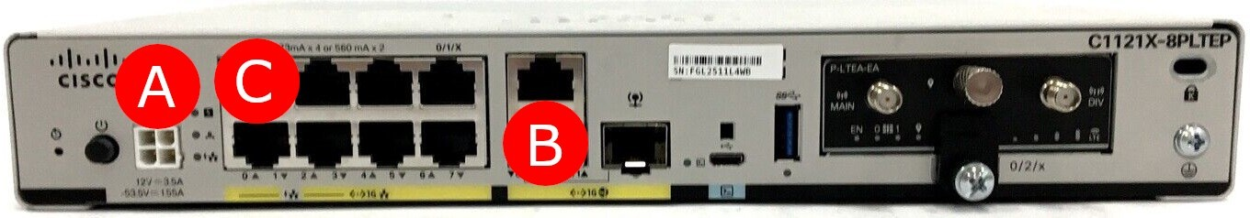

*Ny ruter og merking hvor kabler skal kobles.*

Din gamle ruter ser slik ut (Cisco C4321):

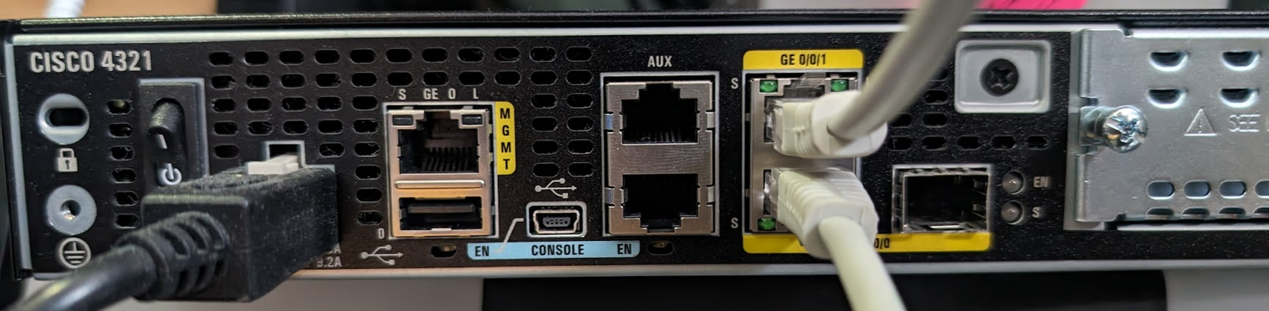

Gammel ruter med merking. Kabler skal flyttes til den bokstav som samsvarer med illustrasjon av ny ruter på bildet ovenfor (gjelder bare C og B).

Etter at du har fått satt inn alle kablene i din nye ruter og slått på, skal ruteren fungere som vanlig etter få minutter. Opplever du problemer etter byttet kan du midlertidig plugge den gamle ruteren tilbake mens vi jobber for å løse problemet med den nye ruteren

Trenger du veiledning eller har andre spørsmål kan du ringe vårt kundesenter på telefon 24 20 00 00

Informasjon om retur

* Når vi har bekreftet at din nye ruter fungerer slik den skal vil du få mer informasjon angående retur av utstyr.
* Du må nå pakke ned den gamle ruteren i en egnet eske.
* Ta ut alle ledninger fra ruteren. Vi ber om at utstyr blir returnert komplett, inkludert strømkabler og strømadaptere.
* Benytt returlapp du mottok på e-post. Sørg for at lappen festes tilstrekkelig.
* Utstyret må returneres til oss innen 1 måned fra du mottar epost om retur.
* Merk:
* Dersom utstyret ikke er sendt innen fristen blir du belastet med et tapsgebyr på kr. 4430,-.
* Husk å ta vare på kvittering for innlevering hos Posten! Dette dersom det skulle oppstå problemer med forsendelsenn